四川中衡检测技术有限公司
报告书信息网上公示内容填报表
用人单位名称 | 北川神珑矿业有限公司
用人单位地址 | 北川羌族自治县通泉镇石门村 |  | 联系人 | 郭福刚
报告书名称 | 北川神珑矿业有限公司年产30万吨建筑用石料项目职业病危害控制效果评价报告书 |  | 报告书编号 | ZHJC[职]控字[2025]0024号
项目组成员 | 毕戎、杨皓、林瑞英
现场调查人员 | 毕戎、杨皓 | 现场  调查时间 | 2025.11.11 | 用人单位陪同人员 | 郭福刚
现场调查照片 | 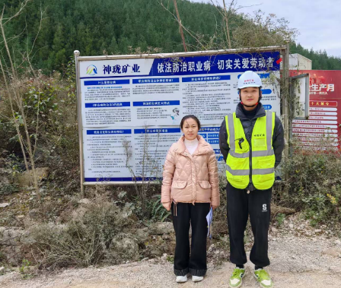
采样与测量人员 | 任勇、袁青林 | 采样与  测量时间 | 2025.11.21-2025.11.23 | 用人单位陪同人员 | 郭福刚
采样与测量照片 | 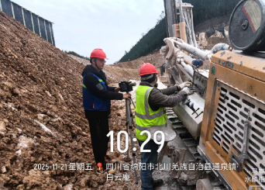
注：现场调查及采样与测量照片，合影照片含企业名称或标识的

